Ofício Circular Condsef/Fenadsef n° 61/2022.

Brasília-DF, 31 de outubro de 2022.

Às
Entidades Filiadas à CONDSEF/FENADSEF

Assunto: Acórdão Dissídio Coletivo no TST da EBSERH.

Prezados Companheiros (as),
Segue, em anexo, Acórdão do TST referente ao julgamento da pauta dos trabalhadores (as) da Ebserh, o qual está sendo analisado por nossa assessoria jurídica.

Saudações Sindicais,

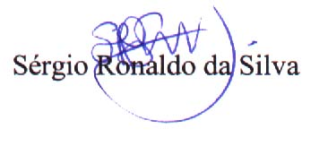

Secretário-Geral da Condsef/Fenadsef

